Rapport PFA
Conception et developpement d'un moteur IFRS 9 de stress testing bancaire
Projet | Moteur IFRS 9 de stress testing bancaire
Type de document | Rapport academique
Source | Code, notebooks, sorties et rapports du projet Far7ti
Date | 2026-05-07

Sommaire
Astuce : dans Microsoft Word, clic droit sur le sommaire puis Mettre a jour le champ pour generer automatiquement les numeros de pages.
1. Introduction generale
2. Cadre theorique
3. Donnees et architecture
4. Analyse exploratoire et preprocessing
5. Modelisation IFRS 9
6. Stress testing et resilience
7. Dashboard et validation
8. Conclusion et annexes

Introduction Generale
Le secteur bancaire est expose a un risque de credit qui evolue avec la qualite des emprunteurs, les conditions macroeconomiques et les exigences prudentielles. La norme IFRS 9 impose une logique prospective de provisionnement basee sur les pertes de credit attendues, ou Expected Credit Loss.
Ce projet vise a construire un moteur analytique complet permettant de preparer un portefeuille de credit, d'estimer les composantes PD, LGD et EAD, de calculer une ECL baseline, de projeter des scenarios macroeconomiques de stress et d'evaluer l'impact sur les pertes attendues et le ratio CET1.
Problematique : Comment transformer des donnees de credit et des variables macroeconomiques en un dispositif IFRS 9 capable de mesurer l'ECL, de tester des scenarios de crise et d'interpreter la resilience du capital bancaire ?

Cadre Theorique et Reglementaire

Risque de credit
Le risque de credit correspond a la possibilite qu'un emprunteur ne rembourse pas ses obligations contractuelles. Il se materialise par une probabilite de defaut, une perte en cas de defaut et une exposition au moment du defaut.

IFRS 9
IFRS 9 remplace une logique de pertes encourues par une logique de pertes attendues. L'ECL combine PD, LGD et EAD, avec une dimension forward-looking fondee sur plusieurs scenarios economiques.

Stress testing
Le stress testing consiste a appliquer des chocs economiques defavorables afin de mesurer la sensibilite d'un portefeuille et la robustesse du capital.

CET1
Le ratio CET1 mesure le capital de meilleure qualite rapporte aux actifs ponderes par les risques. Dans ce projet, il sert a interpreter l'absorption des pertes additionnelles de stress.

Presentation du Projet et des Donnees
Le projet est organise autour de notebooks sequentiels, de modules Python reutilisables, de scripts de validation, de sorties auditables et d'un dashboard Streamlit. Les donnees de credit proviennent du portefeuille Lending Club, tandis que les variables macroeconomiques sont issues de FRED.

Dictionnaire des variables macroeconomiques
variable | fred_series | frequency | role | business_use
UNRATE | UNRATE | M | Predictor PD/stress | Chomage: hausse attendue de la PD
FEDFUNDS | FEDFUNDS | M | Predictor PD/LGD/EAD | Taux directeur: choc de taux et cout du credit
CPI | CPIAUCSL | M | Source CPI_change | Inflation annuelle
GDPC1 | GDPC1 | Q | Source GDPC1_growth | Cycle economique reel
GDPC1_growth | GDPC1 | Q->M | Predictor PD/stress | Contraction PIB: hausse attendue du risque
HY_SPREAD | BAMLH0A0HYM2 | D->M | Predictor PD/LGD | Tension marche credit high-yield
DRCCLACBS | DRCCLACBS | Q->M | Calibration target | Taux officiel de delinquence bancaire

Composant | Role | Livrables
notebooks | Experimentation et narration analytique | 01_EDA a 07_Validation_Avancee
src | Code industrialise | preprocessing, ECL, satellites, stress, resilience
scripts | Generation et validation | rapports CSV/Markdown, tests metier
dashboard | Restitution interactive | application Streamlit
outputs | Traçabilite | figures, tableaux, rapports et presentations

Analyse Exploratoire des Donnees
L'EDA analyse la cible de defaut, les montants de prets, la segmentation par grade, les valeurs manquantes, les correlations et la dynamique temporelle du defaut. Cette etape permet de detecter les risques de biais, de comprendre la distribution du portefeuille et de preparer les choix de preprocessing.
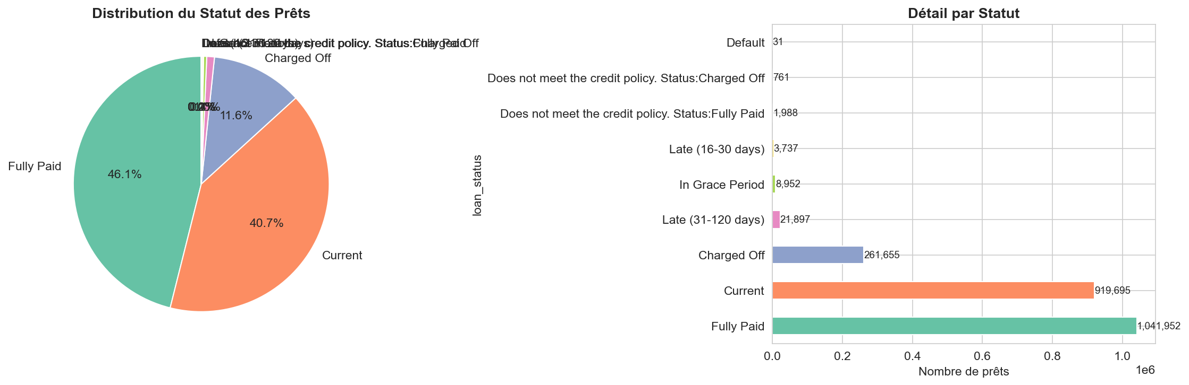
Figure 1 - Distribution des statuts de pret.
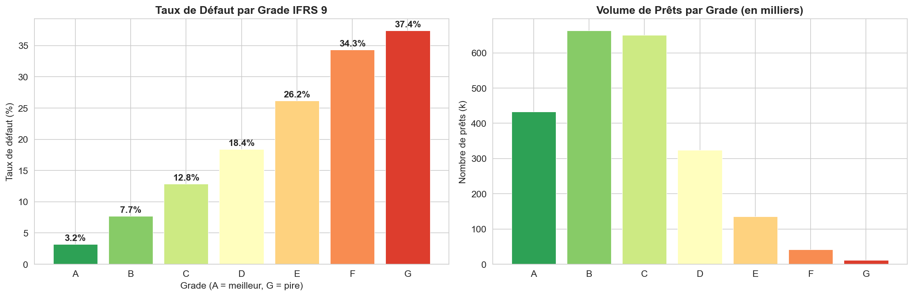
Figure 2 - Taux de defaut par grade.
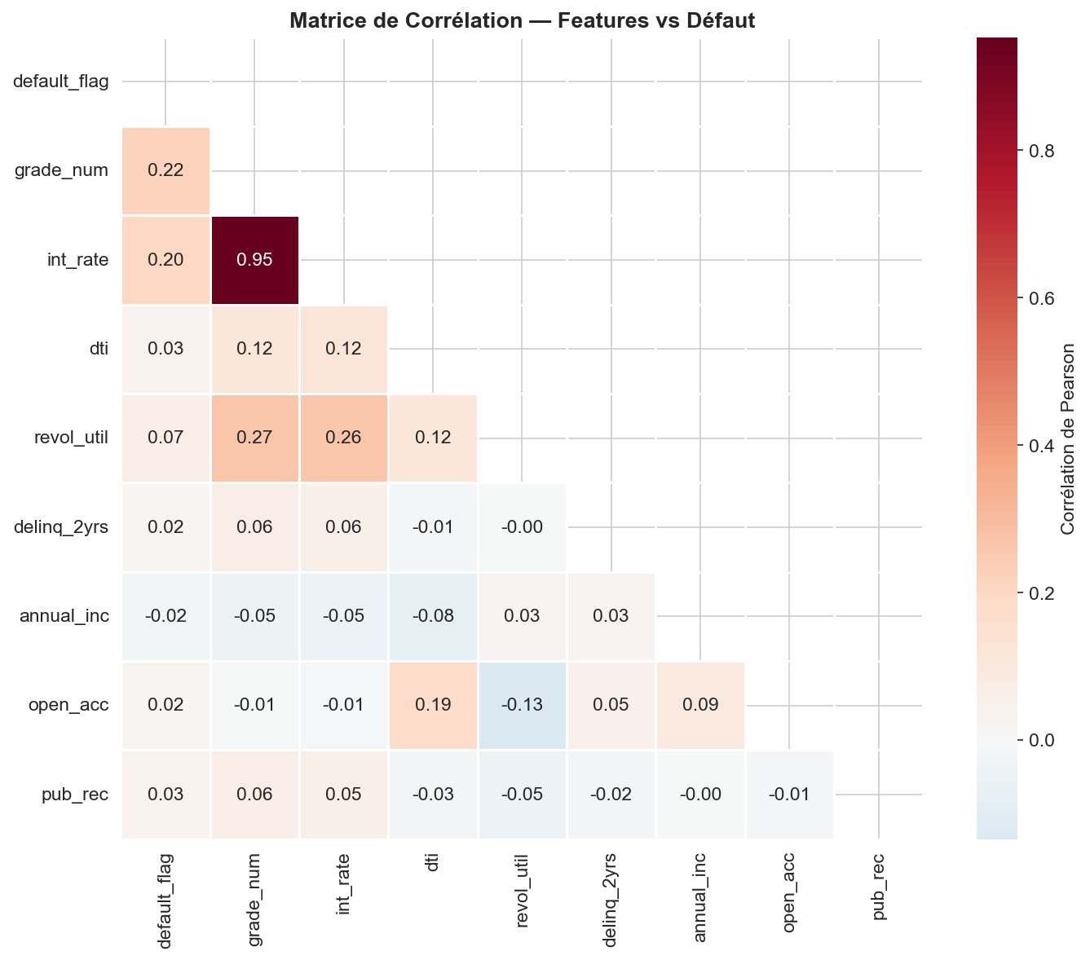
Figure 3 - Matrice de correlation.

Preprocessing et Construction du Dataset
Le preprocessing transforme les donnees brutes en un dataset exploitable pour la modelisation. Il inclut la selection des variables, le nettoyage, la gestion des valeurs manquantes, l'encodage, la creation de variables metier et la fusion macroeconomique.

Audit preprocessing
n_rows | n_columns | default_rate | stage_3_rate | ead_total | lgd_median | mature_12m_rate
2260668 | 62 | 0.1160926770317446 | 0.1160926770317446 | 34004208600 | 0.5896246137261948 | 0.6353223914347441

Synthese des outliers
column | count | mean | std | min | 1% | 5% | 50% | 95% | 99% | max
loan_amnt | 2260668.0 | 15046.931227849467 | 9190.245488232782 | 500.0 | 1525.0 | 3250.0 | 12900.0 | 35000.0 | 40000.0 | 40000.0
funded_amnt | 2260668.0 | 15041.664056818605 | 9188.413022381998 | 500.0 | 1516.7500000000473 | 3250.0 | 12875.0 | 35000.0 | 40000.0 | 40000.0
annual_inc | 2260664.0 | 76162.65262693173 | 44612.41822415355 | 0.0 | 16800.0 | 27600.0 | 65000.0 | 160000.0 | 270000.0 | 270000.0
dti | 2260668.0 | 18.477076412812494 | 8.831406322937287 | -1.0 | 1.72 | 4.94 | 17.84 | 33.88 | 42.7 | 42.71
revol_util | 2260668.0 | 50.32880673765454 | 24.673173690257457 | 0.0 | 0.9 | 9.4 | 50.3 | 91.0 | 98.1 | 100.0
int_rate | 2260668.0 | 13.092912944315573 | 4.832114232872251 | 5.31 | 5.32 | 6.49 | 12.62 | 22.15 | 26.77 | 30.99
EAD | 2260668.0 | 15041.664056818605 | 9188.413022381998 | 500.0 | 1516.7500000000473 | 3250.0 | 12875.0 | 35000.0 | 40000.0 | 40000.0
LGD | 2260668.0 | 0.5932679584794546 | 0.08900295882477512 | 0.0 | 0.2800841732718894 | 0.5242965941779164 | 0.5896246137261948 | 0.7228365325451451 | 0.88657811 | 1.0

Modelisation Baseline IFRS 9
La baseline IFRS 9 estime la probabilite de defaut individuelle et calcule l'ECL initiale. Plusieurs modeles sont compares sur des metriques de discrimination, calibration et stabilite.
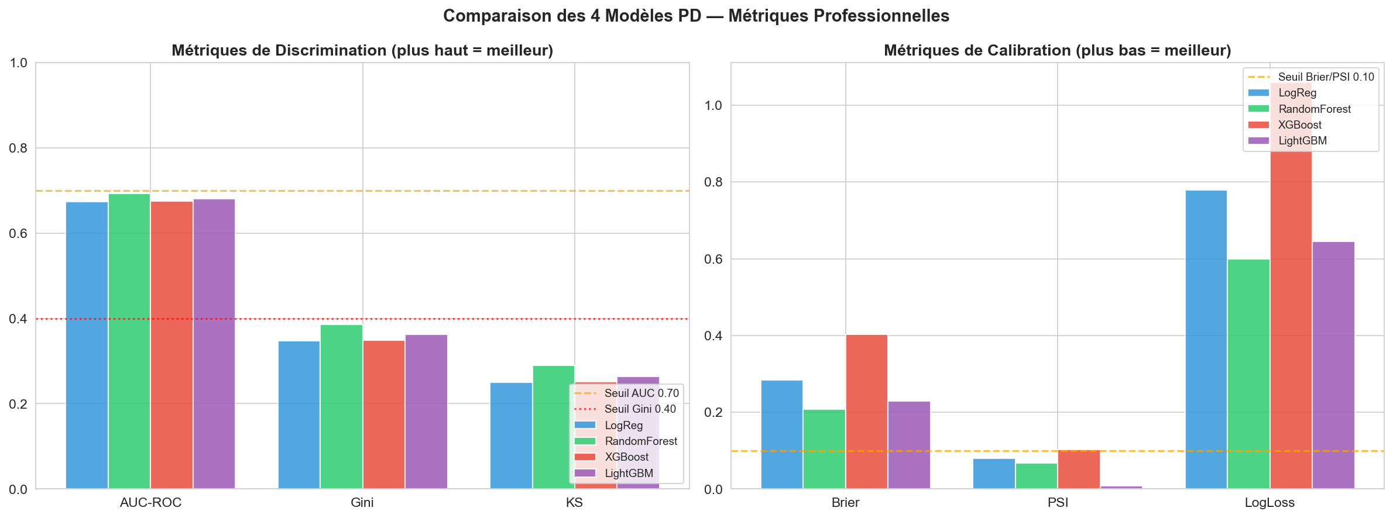
Figure 4 - Comparaison des modeles PD.
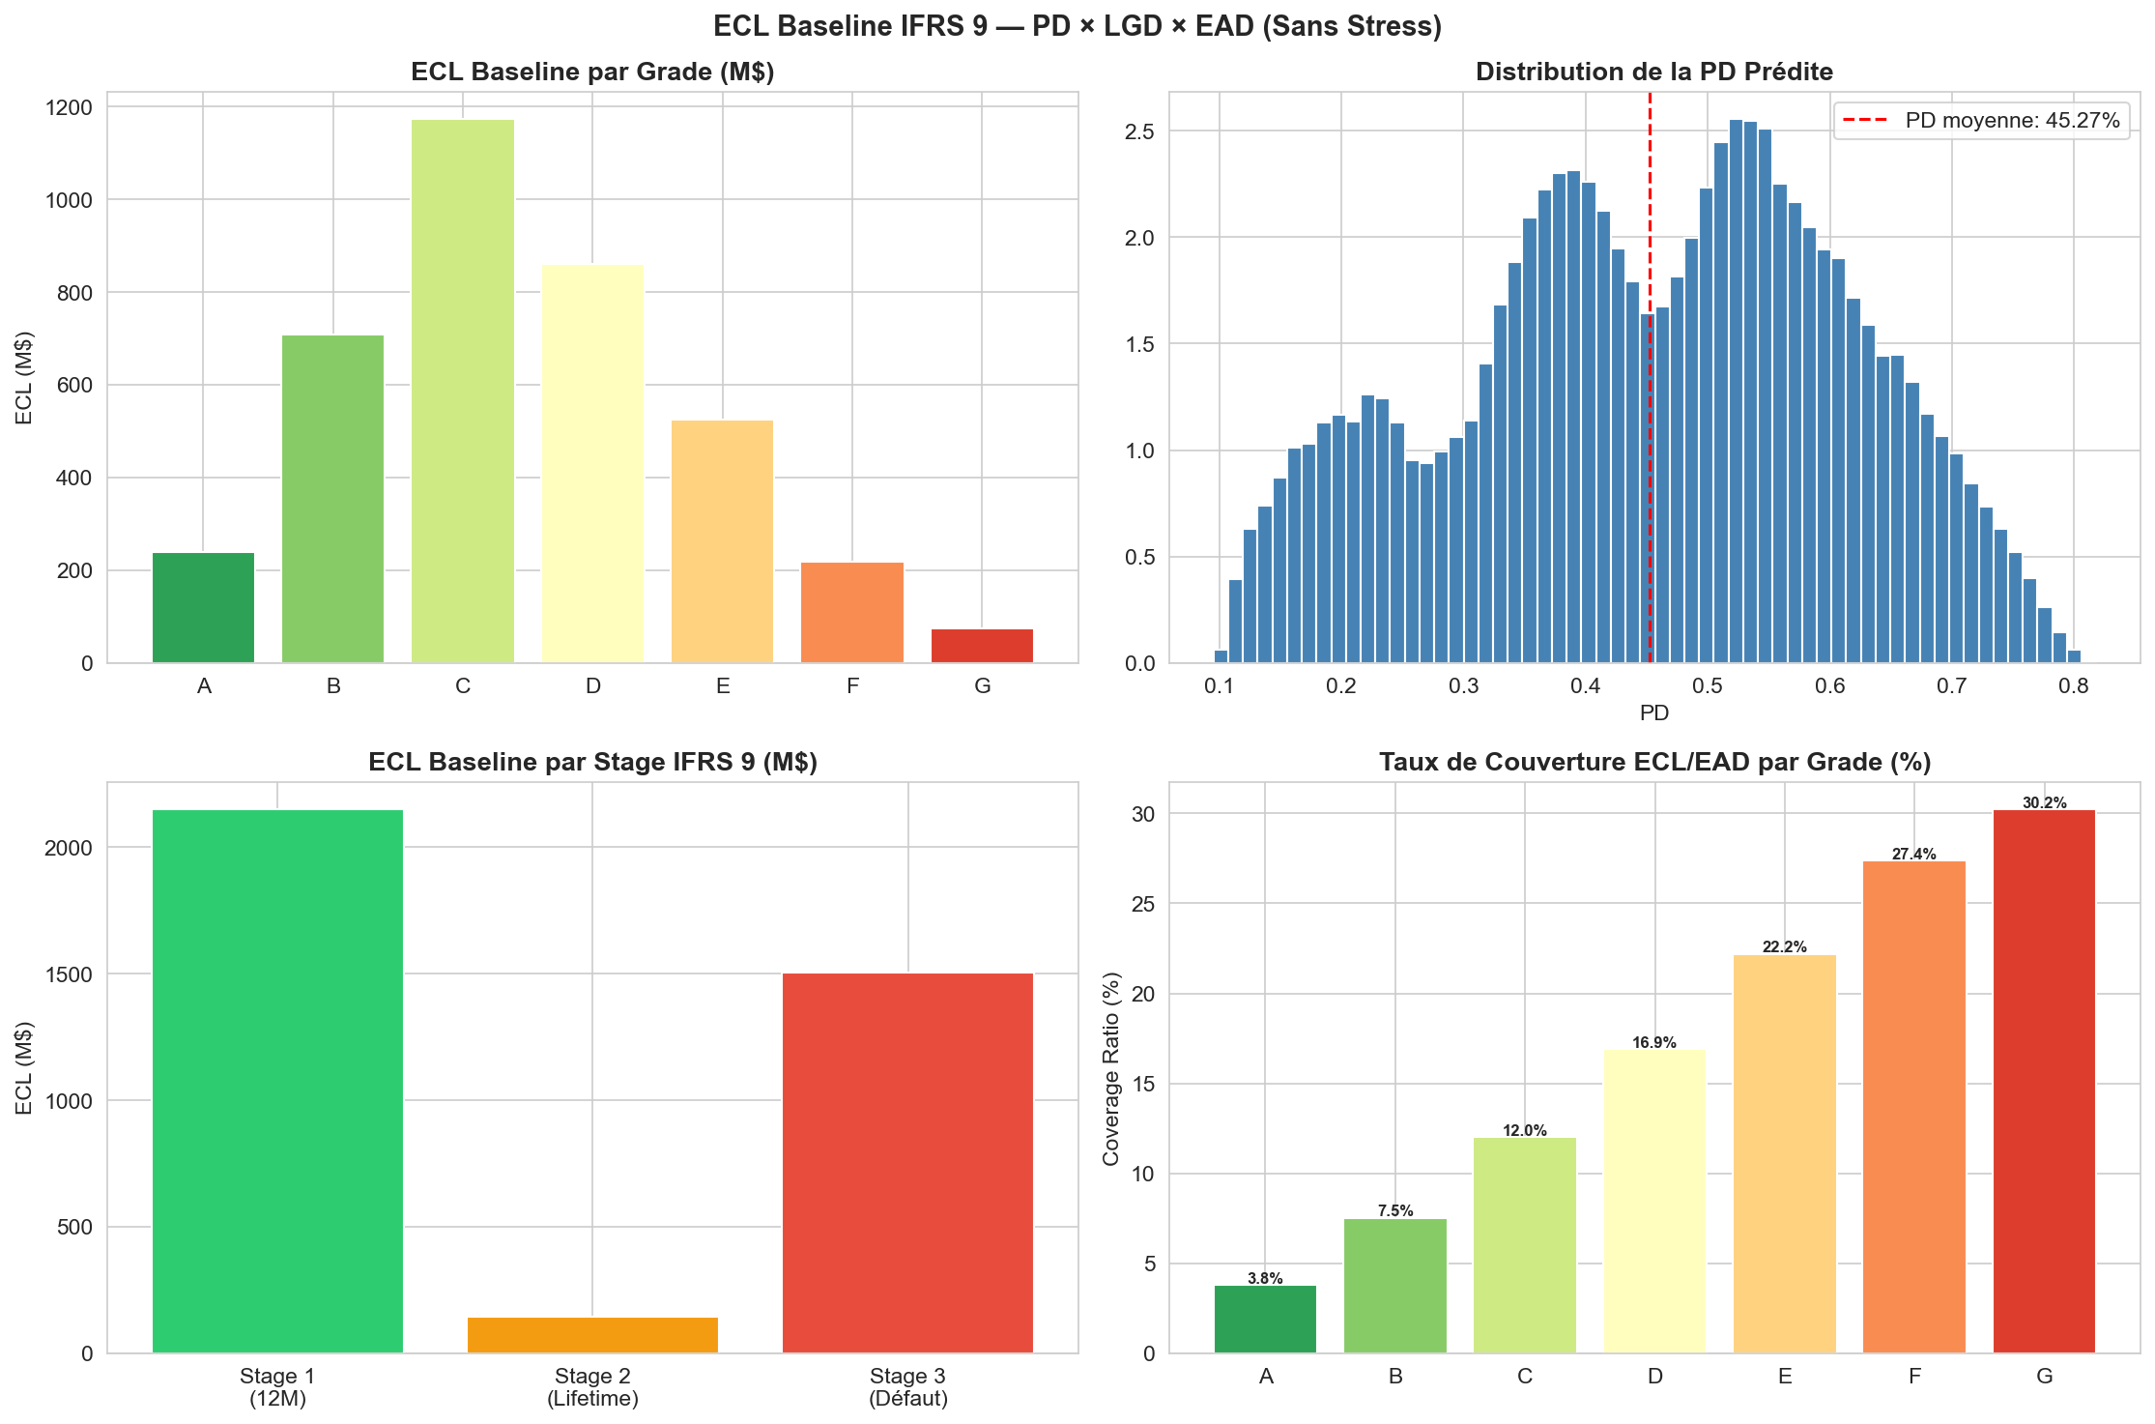
Figure 5 - ECL baseline.

Modeles Satellites Macro
Les modeles satellites relient le taux de defaut aux variables macroeconomiques afin de transformer un scenario economique en trajectoire de risque. Le projet compare des approches lineaires et non lineaires, puis valide leur coherence economique.

Comparaison des modeles satellites
model_name | ECL_stressed_M$ | ECL_lift | PD_baseline_% | PD_stressed_% | PD_lift | LGD_stressed_% | EAD_stressed_M$ | observed_DR_error | economic_coherent | backtesting_score | economic_score | temporal_stability_score | ecl_precision_score | interpretability_score | final_score
deterministic_sensitivity | 9323.616 | 2.4516 | 45.274 | 90.112 | 1.9904 | 73.34 | 36044.461 | 0.833419 | True | 0.03767685200260029 | 1.0 | 0.85 | 0.03767685200260029 | 0.95 | 0.5294545834011701
markov_stage_migration | 12966.041 | 3.4094 | 45.274 | 90.112 | 1.9904 | 73.34 | 36044.461 | 0.833419 | True | 0.03767685200260029 | 1.0 | 0.85 | 0.03767685200260029 | 0.85 | 0.5144545834011702
hybrid_satellite_markov_floor | 13174.918 | 3.4643 | 45.274 | 93.375 | 2.0624 | 73.34 | 36044.461 | 0.866049 | True | 0.0 | 1.0 | 0.85 | 0.0 | 0.8 | 0.49
ml_macro_conditioned | 9230.971 | 2.4273 | 45.274 | 88.987 | 1.9655 | 73.34 | 36044.461 | 0.822166 | True | 0.050670343133009776 | 1.0 | 0.85 | 0.050670343133009776 | 0.55 | 0.47530165440985445
satellite_macro | 9589.22 | 2.5215 | 45.274 | 93.375 | 2.0624 | 73.34 | 36044.461 | 0.866049 | True | 0.0 | 1.0 | 0.85 | 0.0 | 0.7 | 0.475

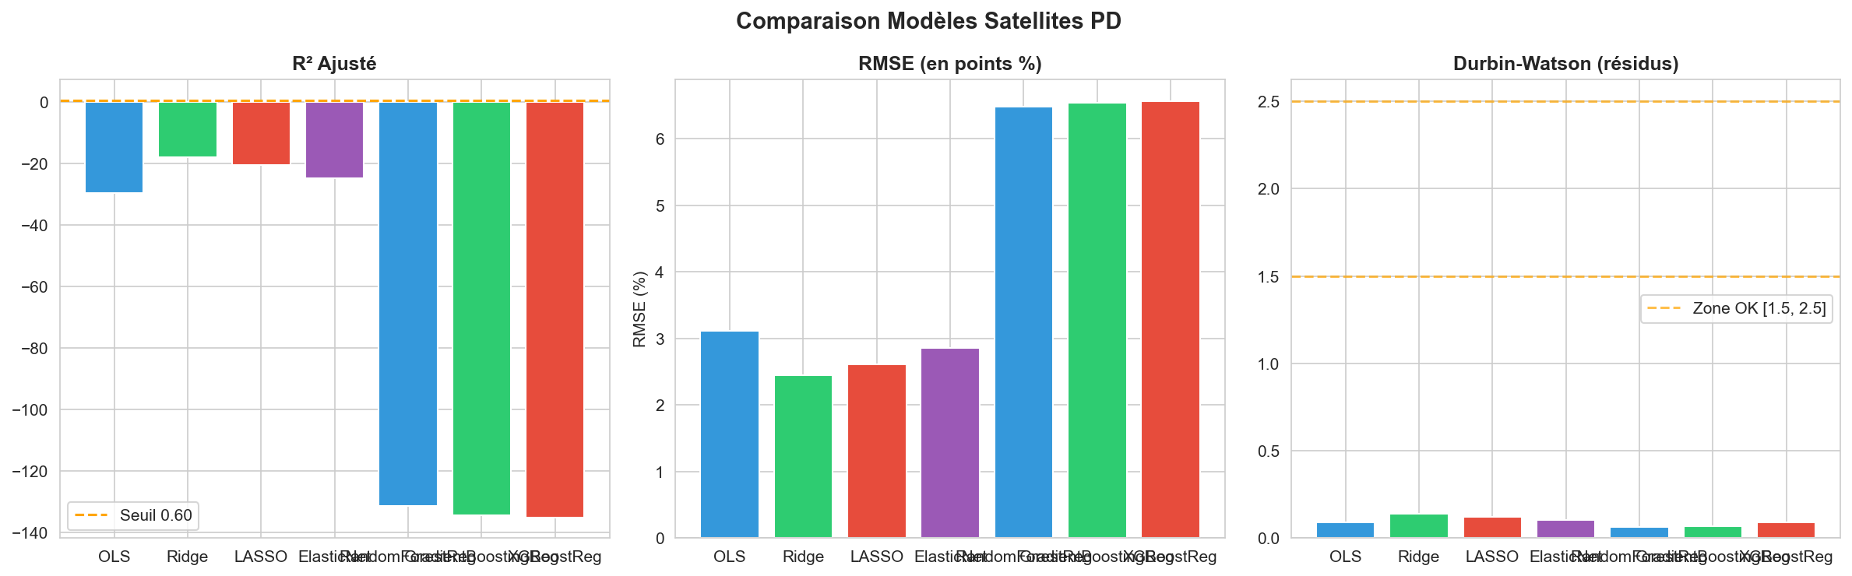
Figure 6 - Comparaison satellite PD.
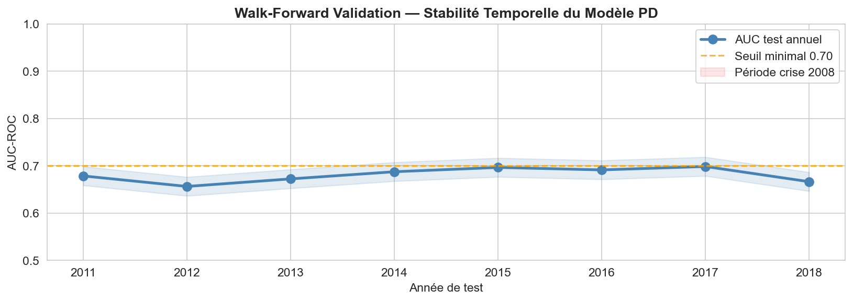
Figure 7 - Backtesting walk-forward.

Stress Testing IFRS 9
Le stress testing applique differents scenarios : adverse, severe, choc de taux, choc marche 2018, crise 2008 et COVID-19. Chaque scenario modifie les facteurs de risque, puis les effets sont traduits sur la PD, la LGD, l'EAD et l'ECL.

Resultats ECL stresses
Scenario | ECL_stressed_M$ | ECL_baseline_M$ | ΔECL_M$ | ECL_lift | Coverage_% | PD_baseline_% | PD_stressed_% | PD_final_lift | PD_model_lift | PD_floor_lift | Severity_score | LGD_stressed_% | EAD_Mrd$ | Coherent_stress
Adverse | 7764.06 | 3803.04 | 3961.03 | 2.04 | 22.83 | 45.27 | 83.22 | 2.087 | 2.087 | 1.597 | 0.332 | 66.25 | 35.19 | True
Severe | 8431.24 | 3803.04 | 4628.2 | 2.22 | 24.79 | 45.27 | 88.57 | 2.464 | 2.464 | 1.877 | 0.487 | 67.57 | 35.7 | True
Choc Taux | 8726.36 | 3803.04 | 4923.32 | 2.29 | 25.66 | 45.27 | 86.08 | 2.269 | 2.269 | 1.479 | 0.266 | 72.48 | 35.36 | True
Choc Marche 2018 | 4132.79 | 3803.04 | 329.75 | 1.09 | 12.15 | 45.27 | 48.33 | 1.068 | 1.068 | 1.043 | 0.024 | 60.39 | 34.0 | True
Crise 2008 | 9589.22 | 3803.04 | 5786.18 | 2.52 | 28.2 | 45.27 | 93.37 | 3.106 | 3.106 | 2.616 | 0.898 | 73.34 | 36.04 | True
Crise COVID-19 | 10042.99 | 3803.04 | 6239.95 | 2.64 | 29.53 | 45.27 | 96.1 | 3.841 | 3.841 | 3.112 | 1.173 | 71.82 | 37.64 | True

Validation des scenarios
scenario_key | scenario | UNRATE_delta | GDP_delta | HY_SPREAD_delta | FEDFUNDS_delta | severity_score | pd_lift_floor | economically_adverse
adverse | Adverse | 2.5 | -2.5 | 2.0 | 1.0 | 0.332 | 1.597 | True
severe | Severe | 4.0 | -3.5 | 2.0 | 1.0 | 0.487 | 1.877 | True
rate_shock | Choc Taux | 1.0 | -1.5 | 3.0 | 3.0 | 0.266 | 1.479 | True
market_2018 | Choc Marche 2018 | -0.10000000000000009 | 0.0 | 1.7999999999999998 | -0.10000000000000009 | 0.024 | 1.043 | False
crisis_2008 | Crise 2008 | 6.0 | -6.3 | 15.0 | -2.25 | 0.898 | 2.616 | True
covid_2020 | Crise COVID-19 | 10.7 | -11.0 | 5.300000000000001 | -2.25 | 1.173 | 3.112 | True

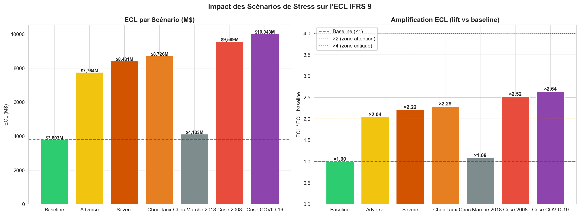
Figure 8 - Comparaison des ECL stressees.
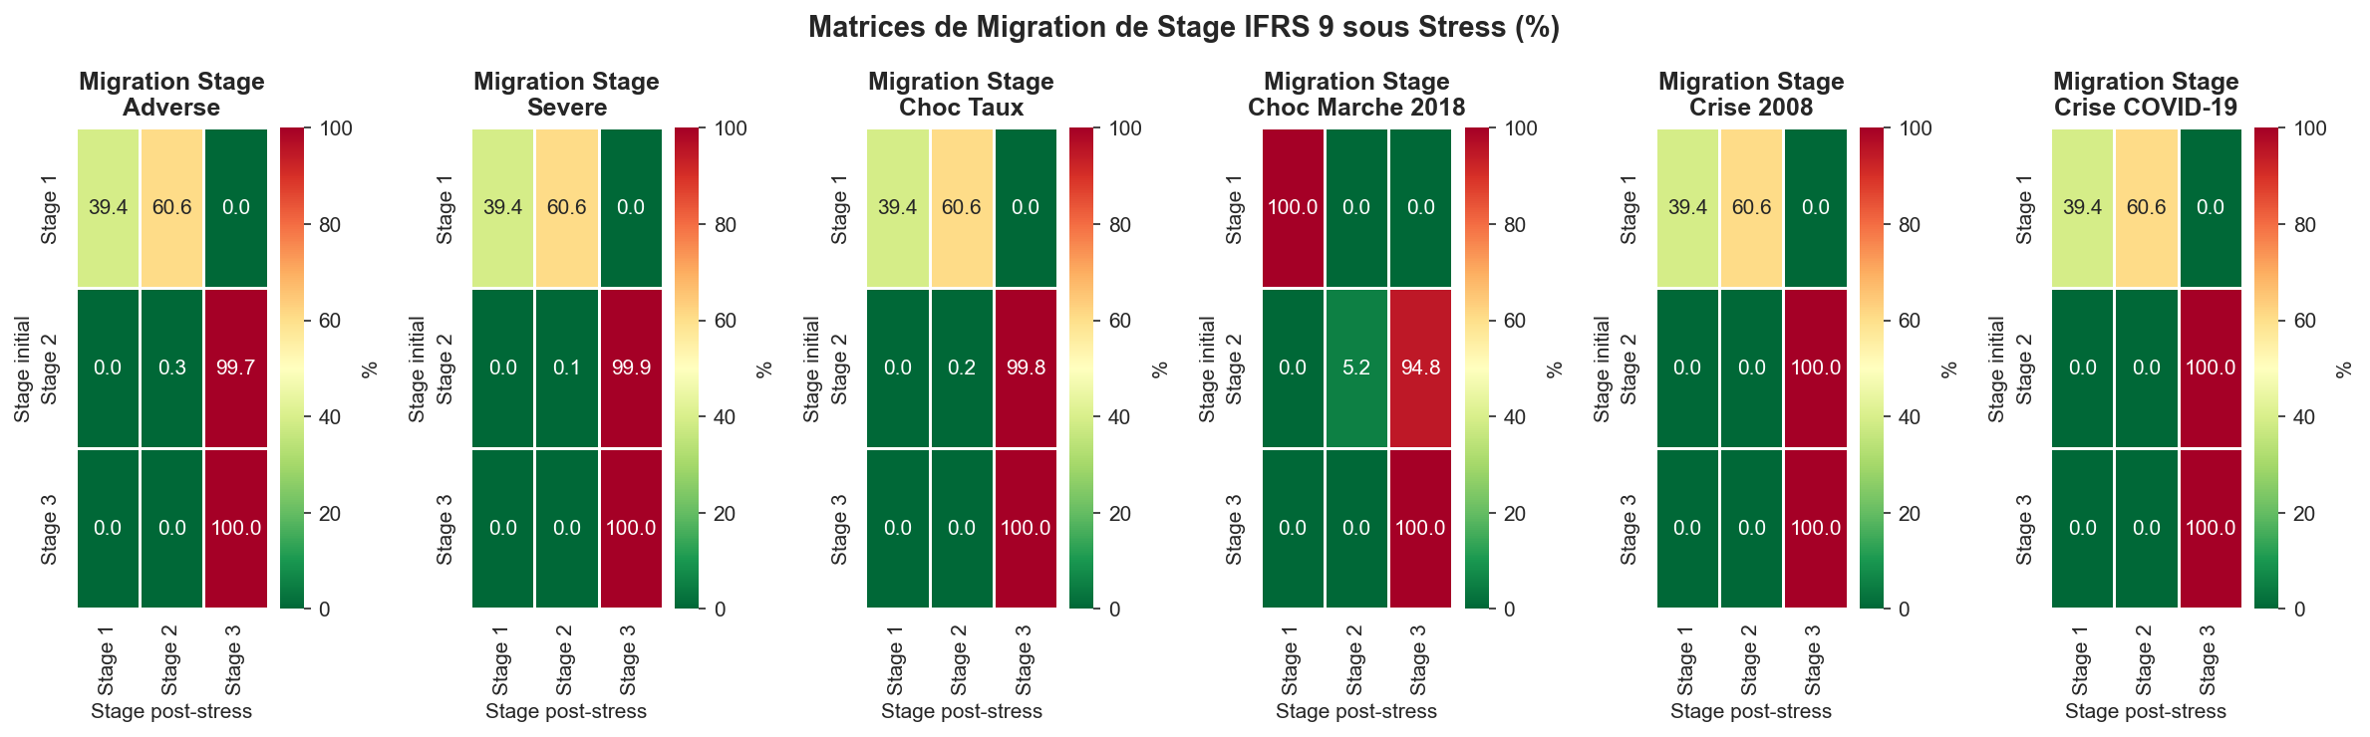
Figure 9 - Migration des stages IFRS 9.

Validation Avancee
La validation avancee verifie que les scenarios sont economiquement adverses, que les sorties respectent les contraintes metier et que le choix du moteur champion repose sur un score multi-criteres.

Champion stress testing
champion_model | scenario_name | selection_rule | observed_target_dr
deterministic_sensitivity | crisis_2008 | max final_score | 0.0677

Migration Markov
scenario | severity_score | S1_to_S2_% | S1_to_S3_% | S2_to_S3_% | S3_maintained_% | n_migrated
adverse | 0.332 | 9.8 | 2.3 | 26.3 | 97.7 | 253375
severe | 0.487 | 11.4 | 2.9 | 29.7 | 98.0 | 296205
rate_shock | 0.266 | 9.2 | 2.1 | 24.8 | 97.5 | 235231
market_2018 | 0.024 | 6.7 | 1.1 | 19.5 | 97.0 | 168584
crisis_2008 | 0.898 | 15.5 | 4.6 | 38.8 | 98.8 | 409423
covid_2020 | 1.173 | 18.2 | 5.7 | 44.8 | 99.3 | 485285

Interpretation : Le projet ne retient pas uniquement le modele le plus severe. Le moteur champion est selectionne selon un compromis entre coherence economique, precision, stabilite temporelle et interpretabilite.

Resilience CET1 et Reverse Stress Test
L'analyse de resilience convertit les pertes additionnelles en impact capital. Elle permet d'identifier les scenarios ou le ratio CET1 reste au-dessus des seuils prudentiels et ceux qui conduisent a une zone critique.

Table de resilience CET1
Scenario | CET1_initial_% | ECL_baseline_M$ | ECL_stressed_M$ | ΔECL_M$ | ΔECL_net_M$ | ΔCET1_% | CET1_post_stress_% | RWA_M$ | zone | color | is_critical
Adverse | 12.0 | 3803.04 | 7764.06 | 3961.03 | 2772.72 | -8.15 | 3.85 | 34004.21 | 🚨 Critique (CET1 < 4.5% — Bâle III) | red | True
Severe | 12.0 | 3803.04 | 8431.24 | 4628.2 | 3239.74 | -9.53 | 2.47 | 34004.21 | 🚨 Critique (CET1 < 4.5% — Bâle III) | red | True
Choc Taux | 12.0 | 3803.04 | 8726.36 | 4923.32 | 3446.33 | -10.14 | 1.86 | 34004.21 | 🚨 Critique (CET1 < 4.5% — Bâle III) | red | True
Choc Marche 2018 | 12.0 | 3803.04 | 4132.79 | 329.75 | 230.83 | -0.68 | 11.32 | 34004.21 | ✓ Résilient (CET1 ≥ 7%) | green | False
Crise 2008 | 12.0 | 3803.04 | 9589.22 | 5786.18 | 4050.33 | -11.91 | 0.09 | 34004.21 | 🚨 Critique (CET1 < 4.5% — Bâle III) | red | True
Crise COVID-19 | 12.0 | 3803.04 | 10042.99 | 6239.95 | 4367.97 | -12.85 | -0.85 | 34004.21 | 💥 Rupture (CET1 < 0% — Défaillance) | darkred | True

Reverse stress test
intensity_critical | cet1_achieved_% | target_cet1_% | ECL_critical_M$ | ECL_baseline_M$ | ECL_lift | macro_critical
0.445 | 4.56 | 4.5 | 7419.12 | 3803.04 | 1.95 | {'UNRATE': 6.67, 'GDPC1_growth': -0.81, 'FEDFUNDS': 1.5, 'HY_SPREAD': 10.18, 'CPI_change': 0.93, 'DRCCLACBS': 4.4}

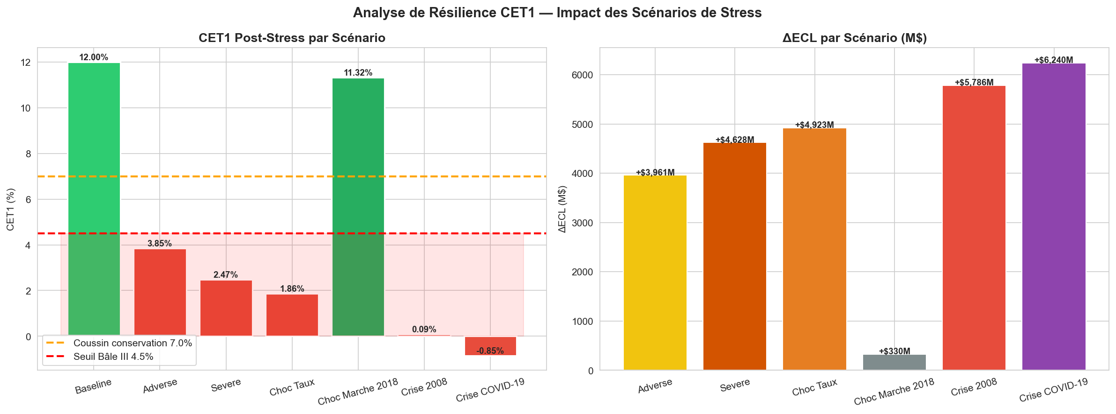
Figure 10 - CET1 apres stress.
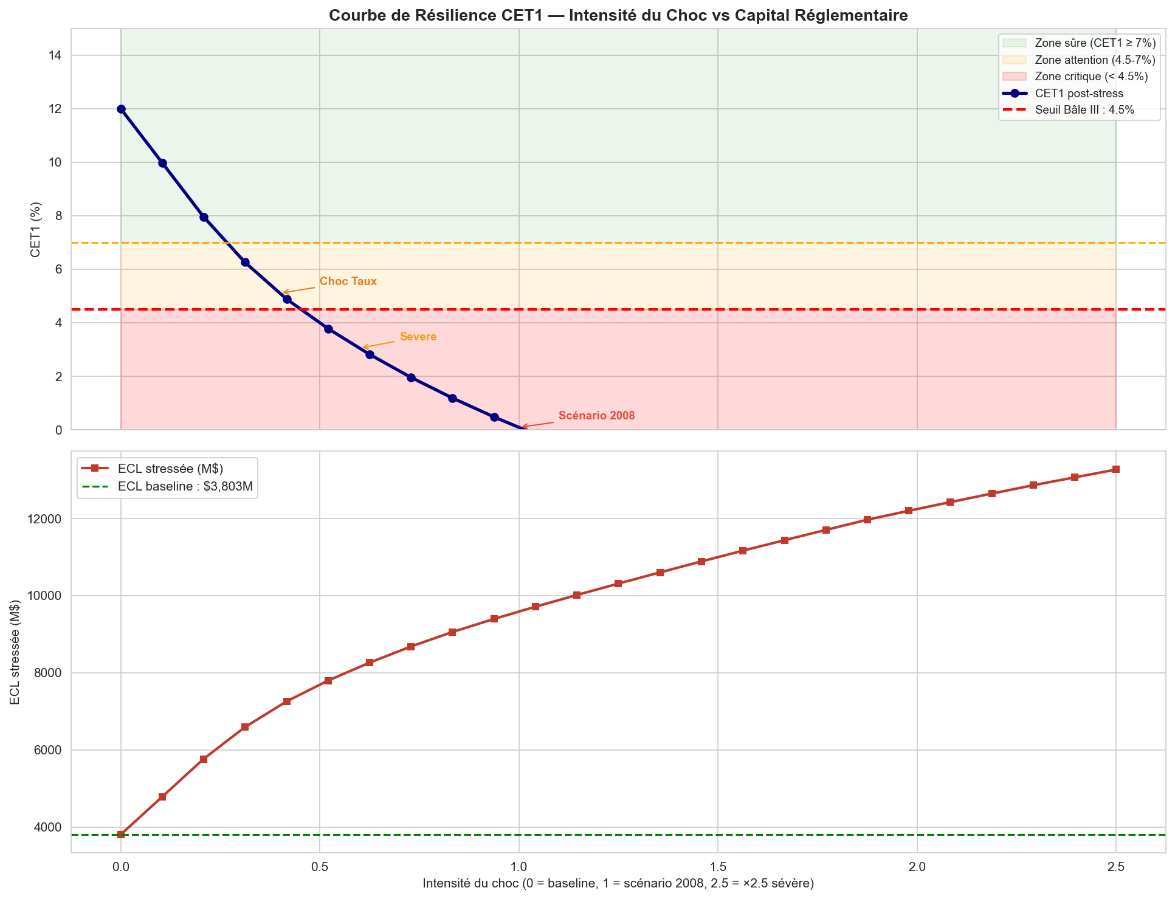
Figure 11 - Courbe de resilience.

Dashboard Streamlit
Le dashboard centralise les resultats du projet sous forme interactive. Il facilite la demonstration et la lecture metier : portefeuille, ECL baseline, scenarios de stress, resilience CET1 et controles de validation.
Point de demonstration : Avant la soutenance, installer streamlit, plotly, pyarrow et joblib puis lancer streamlit run dashboard/app.py.

Evaluation et Limites
Evaluation expert du projet IFRS 9 stress testing
**Score global: 77.0/100**
**Couverture livrables: 100.0/100**
**Penalites maturite: -23.0 points**
**Avis expert: Projet solide mais encore incomplet pour une lecture expert.**
Scores par pilier
Penalites de maturite
Forces principales
- Architecture complete: EDA, preprocessing, PD baseline, satellites macro, stress, CET1, validation et app.
- Stress testing traite comme une famille de moteurs concurrents, pas comme un simple calcul forward-looking.
- Scenarios historiques ajoutes: COVID-19, marche 2018 et crise 2008.
- Utilisation FRED documentee par variable, role et usage metier.
Ameliorations prioritaires restantes
- Ajouter un vrai fichier capital/RWA banque si disponible pour remplacer les hypotheses CET1 simplifiees.
- Reexecuter tous les notebooks apres chaque modification majeure pour figer les outputs.
- Installer pyarrow et streamlit dans l'environnement applicatif pour lancer le dashboard.
- Documenter dans le memoire que le modele champion stress testing est retenu par score multi-criteres.
Conclusion
Le projet est coherent pour une soutenance PFA: il explique les donnees, controle la qualite, construit l'ECL baseline, transforme les scenarios macro en chocs de pertes, compare plusieurs moteurs de stress et presente un diagnostic de resilience capital.
Les principales limites concernent les hypotheses pedagogiques de capital/RWA, la validation externe encore limitee et la necessite de figer les resultats apres une reexecution complete des notebooks.

Conclusion Generale
Le projet livre une chaine coherente allant de la preparation des donnees au stress testing et a l'interpretation prudentielle. Il demontre la capacite a combiner data science, risque de credit, IFRS 9, variables macroeconomiques et restitution decisionnelle.

Annexes
Annexe A - Structure du projet et ordre d'execution des notebooks.
Annexe B - Rapports CSV generes dans outputs/results.
Annexe C - Figures sauvegardees dans outputs.

